**Live Editing System**

**FRS**

נופר שקד

16/03/13

1. **סקירה**

**L.E.S** היא תוכנה לשילוב אפקטים מיוחדים בסרטוני וידאו, בזמן הקלטתם.

מסמך זה אינו מתאר את המוצר הסופי במדויק ובשלמותו. הפריסה ואופן הפעלת המערכת המתוארים כאן נועדו לספק תיאור ראשוני של מטרת התוכנית.

מסמך זה מתאר את חווית השימוש בתוכנית. מה המשתמש רואה בעת שימושו בL.E.S-.

**סקירה 1**

**תרחישים 2**

**מה לא בתכנון 5**

**L.E.S Flowchart 5**

**תיאור עמודים 6**

עמוד ראשי 6

עמוד הקלטה 7

תפריט סיום הקלטה 7

**עניינים לא פתורים 7**

1. **תרחישים**

נביט כעת בשני סיפורים על אנשים ואיך הם יכולים להשתמש במערכת L.E.S.

**תרחיש 1: טובי**

טובי הוא כוכב רשת ביוטיוב, שם הוא מעלה מידי יום לפחות ארבעה סרטונים. הסרטונים שלו כוללים:

* סקירות והדגמה של משחקי ווידאו, בהם רואים אותו בבועה קטנה בפינת המסך בזמן שהוא משחק במשחק, התופס את רוב המסך.
* קליפי מוזיקה.
* סרטים מצוירים, אותם הוא וחבריו מדובבים.
* Lazy Vlogs, סרטונים קצרים אותם הוא מצלם בטלפון החכם שלו ומעלה מייד לעמוד שלו ביוטיוב.
* סרטוני חסות ועוד קליפים אקראיים.

לטובי יש מעל מיליארד עוקבים בערוץ שלו והוא מחזיק בחוזה עם יוטיוב המסכם שהוא מקבל כסף עבור הסרטונים שהוא מעלה, אם הוא דואג לשמור על עדכון קבוע (וכמובן, אם הוא עובר מספר מסוים של צופים בכל סרטון).

מכיוון שטובי מעלה מספר יחסית רב של סרטונים ביום הוא לא יכול להרשות לעצמו לערוך אותם או להוסיף להם אפקטים. לרוב, הוא מסיים לצלם או להקליט סרטון ומעלה אותו מייד לערוץ, כמו דוגמת ה-Lazy Vlogs, אותם הוא מעלה בקצב של אחד ביום ובהם הוא משקיע אפס זמן עריכה.

טובי רוצה להעלות את מספר העדכונים המושקעים שלו לפעם או פעמיים בחודש אך לרוב לוקח לו מעל חודשיים לסיים אחד כזה ולהעלות אותו.

טובי מקבל בוקר אחד מייל עם קישור להורדת L.E.S, ולאחר שווידא שקישור זה אינו מכיל וירוסים, הוא מנסה את התוכנה החדשה. הוא מתחיל בהכנת סרטון סיכום יומי, בו הוא מציג קטעים נבחרים מהסרטונים אותם העלה באותו יום ואת התגובות האהובות עליו. טובי סיים להקליט את הסרטון ומעלה אותו מייד לערוץ הסיכומים שלו (טובי אוהב לפתוח ערוץ לכל אחד מסוגי העלאה שלו). סך הכול, לקח לטובי 20 דקות להכין סרטון של 8 דקות, כולל בחירת הקטעים הטובים מהסרטונים האחרים שלו, העלאתם לתוכנית והקלטת הסרטון. לא היה שום צורך בעריכה נוספת להוספת הסרטונים האחרים לרקע וטובי הוא שחקן של שוט אחד.

לאחר 300,000 הצפיות הראשונות, טובי מתכנן איך לשלב את התוכנה עם סרטוני המשחקים שלו, הVlogs- ושאר הרעיונות שלא היה לו זמן ליישם.

**תרחיש 2: ערוץ החדשות של MAKO**

אתר MAKO מנהל מספר רב של קטגוריות המתעדכנות מספר פעמים ביום. באתר משתמשים עשרות אלפי ישראלים ביום. אחת השלוחות של האתר מתעסקת בעדכוני חדשות שוטפים ברשת, הפועלים כמו עדכוני חדשות בטלוויזיה וברדיו אך בניגוד להן, העדכונים הרבה יותר מהירים, עדכניים, לא מפריעים לתוכניות אחרות ואם נרשמתם במקום הנכון או הורדתם את האפליקציה, תקבלו מייד עדכון, בנייד או במייל, עם כל המידע החדש.

שרון, אחת העובדות החדשות בערוץ קיבלה הזדמנות להציג סרטון דמו שלה כשדרנית חדשות ואולי לקבל הזדמנות להיות השדרנית הקבועה של שעה 4:00. אבל יש לה רק עד הבוקר להגיש את הדמו והחבר העורך שלה צריך לישון כי יש לו משמרת מוקדמת בבורגר ראנץ'. אז הוא המליץ לה על L.E.S ונתן לה להשתמש ב-Alienware שלו, כי הוא גם ככה לא ישחק WOW הערב.

שרון הורידה מהר תמונות וסרטונים מאתרי חדשות אחרים וכתבה לעצמה תקציר של אירועי היום, העלתה את כל מה שהחליטה להכניס לתשדיר לתוך L.E.S והתחילה להקליט. בסוף ההקלטה החליטה לצפות שוב בכל מה שעשתה בגלל שהייתה לחוצה בזמן הצילום ולא שמה לב למה שקורה על המסך, אולי היא עשתה טעות או שכחה משהו. נראה שהיא באמת שכחה לדבר על תאונת הרכבות הקטלנית בנתניה. שרון לוחצת על "צלם סרטון חדש" ומאשרת שהיא רוצה להשתמש באותן הגדרות. היא מוסיפה את התמונות המזוויעות מהתאונה ואת הראיון עם רב סמל חממי ומתחילה להקליט שוב. הפעם היה לה יותר בטחון בקול. שרון סיימה את ההקלטה, וידאה שהכול לטעמה ושלחה מייד את הסרטון במייל לעוזר עורך במחלקת חדשות של MAKO.

ב-MAKO נדהמו מהמהירות בה הספיקה שרון לערוך סרטון מקצועי שכזה. הוחלט לנסות שימוש ב-L.E.S במהדורת השעה 4:00 בהנחיית שרון. מספר הצופים גדל במאות אחוזים בשבוע הזה (אולי זה בגלל חסימת הגלישה ברשת, המאפשרת רק גלישה ל-MAKO, בבית החולים בנתניה בו נמצאים כעת מאות פצועים משועממים).

**תרחיש 3: ערוץ פפראצי באינטרנט**

רונה מנהלת תוכנית פפראצי חיה באינטרנט. היא משתמשת בL.E.S בכל שידור. חצי שעה לפני התוכנית היא מעלה לתוכנה את כל התמונות והסרטונים השווים שחייבים להיות בתוכנית של היום, היא מארגנת אותם בתפריט ובקיצורי הדרך. הגיע זמן השידור. היא לוחצת "התחל שידור לערוץ" ובוחרת את הערוץ שלה באתר הנבחר. ההקלטה מתחילה והתוכנית עוברת חלק. מיד לאחר סיום ההקלטה היא ניגשת לבדוק את תגובות הצופים.

1. **מה לא בתכנון**

המערכת לא כוללת כלים לעריכת וידאו כמו חיתוך/חיבור/שינוי מהירות קטעי וידאו, שניתן למצוא בתוכנות כמו Premier או windows movie maker.

1. **תרשים זרימה**

העיצוב הסופי של שימוש המערכת יבוא בהמשך. יהיה צורך להתחשב בצורכי מערכת, הופעת רעיונות חדשים ואי עמידה בזמנים. לפניכם תרשים זרימה זמני המתאר את הרעיון הכללי של דרך השימוש במערכת.

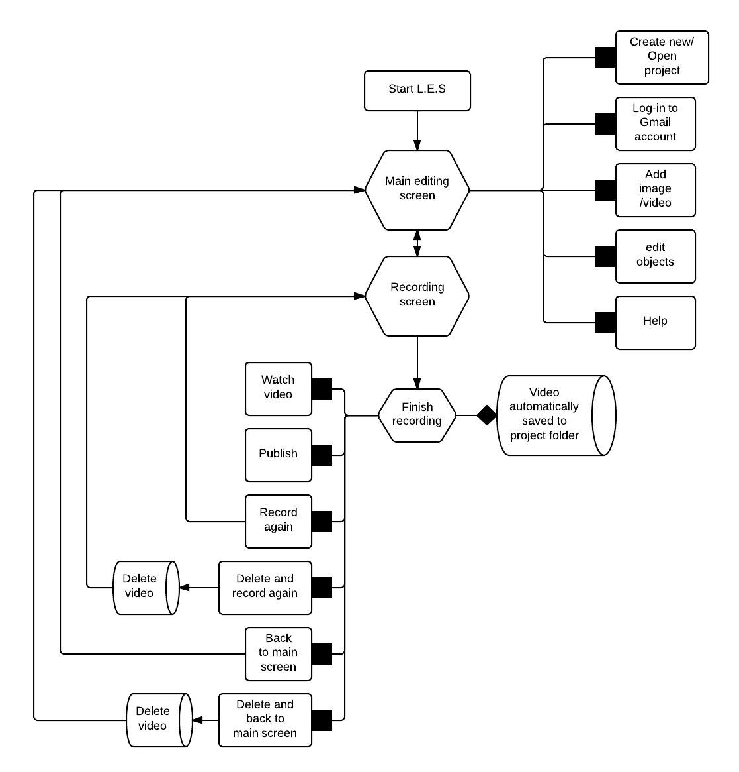

1. **תיאור מסכים**

L.E.S רצה על מסך אחד עם טאבים ותפריטים שונים להגדרות פרויקטים וחשבונות משתמש.

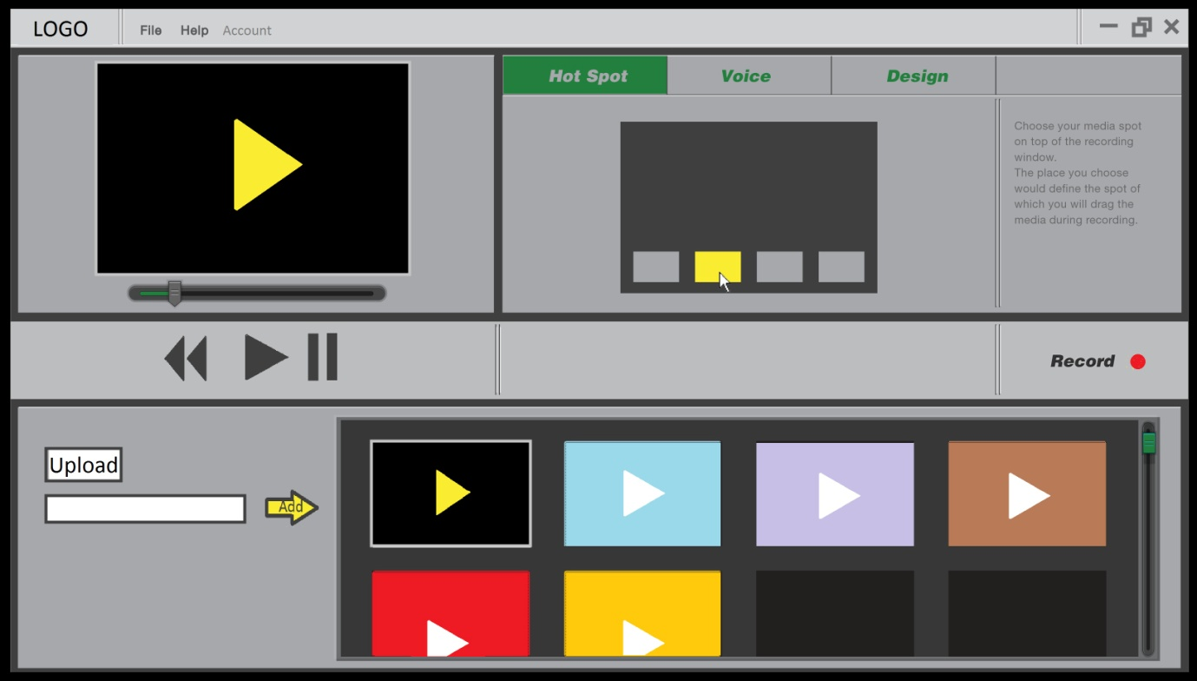

לוגו המוצר בפינה השמאלית-עליונה.

תפריט עליון:

* File: יצירת/טעינת פרויקט וידאו חדש (כל פרויקט ווידאו נועד ליצירת ווידאו אחד. מובן שניתן ליצור מספר סרטונים שונים מהפרויקט אבל ההגדרות והאובייקטים יהיו זהים).
* Help: פתיחת דף הוראות לשימוש במערכת. סרטוני הדרכה.
* Account: התחברות לחשבון Gmail (שמחובר ליוטיוב) ומעבר לעמוד היוטיוב האישי.

חלון העבודה מחולק לשני חלקים:

* שימוש באובייקטים: בצד שמאל מוצגים תמונה או סרטון שניתן להריץ בעזרת כפתורי שליטה מתחתיו. בצד ימין ישנם שלושה טאבים להגדרת השימוש באובייקט במהלך הקלטה: מיקום בתפריט השליטה בידיים (ניתן לבחור מקום בתפריט ממנו ניתן יהיה לשלוף האובייקט בזמן הקלטה), הפעלה קולית (הקלטה של קטע קול שהשמעתו במהלך הקלטה תכניס את האובייקט לצילום. נעשית גם בדיקה להקלטה) וטאב להגדרת מיקום וגודל אובייקט על מסך ההקלטה ברגע ההופעה.
* העלאת אובייקטים: כפתורי העלאה והוספה מאפשרים הכנסת אובייקטים חדשים לפרויקט. חלק גדול מהמסך הוא מאגר האובייקטים של הפרויקט, בו מוצגים התמונות והסרטונים שניתן להוסיף להקלטה. האובייקטים מוצגים כ-thumbnails כך שיהיה קל לזהותם. לחיצה על אובייקט תפתח אותו בחלק העליון של הדף שהוזכר קודם, שם ניתן לערוך ולהגדיר מתי ואיך יופיע האובייקט במהלך ההקלטה.

כפתור Record מעביר אותנו למסך ההקלטה בו כל העריכה והצילום נעשים.

מסך ההקלטה הוא מסך מלא המציג וודאו חי ממצלמת העומק של אינטל, את התפריט שהגדרנו אילו אובייקטים יופיעו בו במסך ההגדרה הקודם וכפתורי עזרה, הקלטה והשהייה. כפתור העזרה יציג בצורה גרפית את אפשרויות השליטה בעזרת הידיים והקול (התחלת/סיום הקלטה והכנסת ושליטה באובייקטים). כפתור הקלטה יתחיל את ההקלטה (במקום באמצעות קיצור דרך). ברגע התחלת ההקלטה תופיע ספירה לאחור של 3 שניות לקראת התחלתה. כפתור הקלטה הופך לכפתור סיום הקלטה.

לאחר סיום ההקלטה יופיע תפריט:

* צפייה בסרטון: ניתנת אפשרות לצפות בסרטון לפני העלאתו לרשת.
* העלאה לחשבון יוטיוב.
* הקלט מחדש (כל סרטון נשמר אוטומטית לתיקיית הפרויקט שלו.)
* מחיקה והקלטה מחדש.
* חזרה לתפריט הגדרות.
* מחיקה וחזרה לתפריט הגדרות.

**עניינים לא פתורים**

אתגר של שמירת סרטונים או העברתם בערוצים שונים. גישה לאתרים חברתיים.